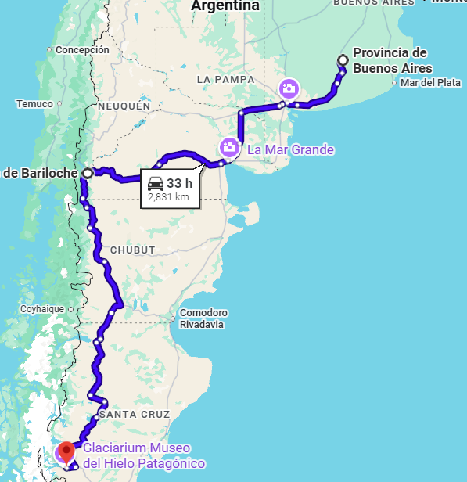
Rincones de Argentina
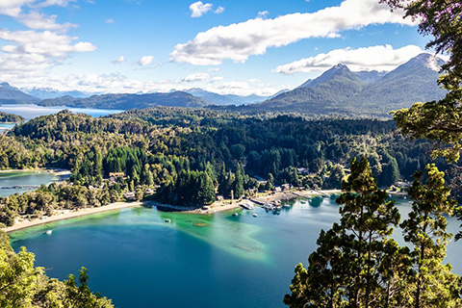
Vigencia:
1 Mayo – 15 Diciembre 2026

Sitios a visitar
- Buenos Aires
- Bariloche
- El Calafate

DIA 1 - BUENOS AIRES
Arribo al aeropuerto internacional de Ezeiza. Recepción y traslado privado al hotel seleccionado. Resto del día libre.
DIA 2 - BUENOS AIRES
En las horas de la mañana, salida para conocer la ciudad en nuestro exclusivo City tour Premium.
La excursión comienza con algunos símbolos de la ciudad, la Floralis Genérica, la elegante zona de las embajadas y el monumento a Evita. Luego, en la Plaza Francia se visitará la fachada del Centro Cultural Recoleta, la iglesia Del Pilar y la fachada del Cementerio de la Recoleta. El recorrido continúa hacia la Av. 9 de Julio donde se encuentra el Teatro Colón y el Obelisco. Al llegar a Plaza de Mayo, se brindará tiempo libre para ver por fuera la Casa Rosada, el Cabildo y la posibilidad de ingresar a la Catedral Metropolitana. El recorrido continúa por San Telmo. Luego, se continúa hacia la Boca, con un breve descenso y la posibilidad de pasear por la famosa calle "Caminito". Al finalizar el tour tiene la opción de que los dejen en Puerto Madero o en el hotel. Tarde libre.
DIA 3 - BUENOS AIRES
Día libre para actividades personales o tours opcionales. Por la noche nos espera una inolvidable cena con un espectáculo de tango de primer nivel en una de las renombradas tanguerías de la ciudad, acompañado de la mejor carne y vinos argentinos.
DIA 4 - BUENOS AIRES - BARILOCHE
Traslado privado al Aeropuerto Metropolitano Jorge Newbery para su vuelo a Bariloche. Recepción en el aeropuerto de Bariloche y traslado regular a hotel seleccionado.
DIA 5 - BARILOCHE
Por la mañana excursión Circuito Chico de mediodía, para visitar los principales atractivos turísticos de Bariloche y sus alrededores, bordeando el lago Nahuel Huapi, pasando por Playa Bonita, el Cerro Campanario, Isla Huemul y Villa Llao Llao. Durante todo el recorrido se realizan paradas en los puntos panorámicos para obtener fabulosas vistas de los paisajes de la Cordillera de los Andes y los lagos circundantes. Opcionalmente, se puede realizar el ascenso en aerosilla al Cerro Campanario. Tarde libre.
DIA 6 - BARILOCHE- EL CALAFATE
Traslado en servicio compartido hacia el aeropuerto de Bariloche para abordar su vuelo con destino a El Calafate. Recepción en el aeropuerto de El Calafate y traslado regular al hotel.

DIA 7 - EL CALAFATE
Excursión de día completo al Glaciar Perito Moreno. Salida desde El Calafate recorriendo 80 Km de paisajes patagónicos hasta llegar al conjunto de pasarelas desde donde se puede apreciar toda la majestuosidad del famoso Glaciar Perito Moreno. Durante la excursión se puede realizar - en forma opcional - una navegación por el frente del glaciar.
DIA 8 - EL CALAFATE
Traslado en servicio compartido al aeropuerto. Fin de servicios o extensión de itinerario.

Categoría | Hotel | Pais | Ciudad
Turista | Rochester Concept | Argentina | Buenos Aires
Turista | Hotel Nahuel Huapi | Argentina | Bariloche
Turista | Bahía Redonda | Argentina | El Calafate

Costo desde por persona.

$1,319.00 USD/SGL
$849.00 USD/DBL
$799.00 USD/TPL
Incluye
- Traslado privado del Aeropuerto Internacional de Ezeiza al hotel seleccionado.
- 03 noches de alojamiento en Buenos Aires, con desayuno.
- City tour Premium de medio día, en servicio regular.
- Cena con Espectáculo de Tango. Incluye 1/2 botella de vino por persona y traslado regular.
- Traslado en privado del hotel seleccionado al Aeropuerto Metropolitano Jorge Newbery.
- Traslado desde el Aeropuerto de Bariloche al hotel seleccionado, en servicio regular.
- 02 noches de alojamiento en Bariloche, con desayuno.
- Excursión Circuito Chico de medio día, en servicio regular.
- Traslado del hotel seleccionado al Aeropuerto de Bariloche, en servicio regular.
- Traslado desde el Aeropuerto de El Calafate al hotel seleccionado, en servicio regular.
- 02 noches de alojamiento en El Calafate, con desayuno.
- Excursión de día completo al Glaciar Perito Moreno con entrada incluida, en servicio regular.
- Traslado desde el hotel seleccionado hasta el Aeropuerto de El Calafate, en servicio regular.
- Ticket de ingreso Parque Nacional Los Glaciares.
- Asistencia del viajero
- Mochila

No incluye
- Pasajes aéreos.
- Early check in/late check out.
- Gastos personales y otros no mencionados en el itinerario.
- Ticket aerosilla en Cerro Campanario.
- Tasa Visit Buenos Aires, a pagar en el hotel.

